2 x 100W-os hangfrekvenciás erõsítõ
/Horváth Péter híradástechnikai üzemmérnök (HA8RM) /
Zenekari vagy diszkócélra alkalmas ez a végerősítő, melynek kapcsolási rajza az 1. ábrán látható .
Az áramkör működése a következő.
T1, T2 tranzisztor-differenciálerősítőt, T3 áramgenerátort alkot. A beérkező jel a T1 bázisára kerül (neminvertáló bemenet), míg a visszacsatolt, bemenet).
A feszültségerősítést a földelt emitteres kapcsolású T4 végzi, a T5 mint hõkompenzálást is végzõ feszültséggenerátor működik.
Ez utóbbi tranzisztor a nagy hűtőbordán foglal helyet, ahol termikus kapcsolatban áll a végtranzisztorokkal. Velük együtt melegszik vagy hűl és változtatja nyitófeszültségét, így a kollektor-emitter feszültségét is Uceo feszültség a meghajtó tranzisztorok nyugalmi áramával arányos, tehát a hőmegfutástól óvja az erősítőt.
T6 a feszültségerősítő kimeneti terhelése. T7, T9 valamint T8, T10 Darlington kapcsolású tranzisztorpárok a kimeneti terhelhetőséget biztosítják. A Kimeneten található, soros 10Ω /100nF a hangszóróvezeték és lengőtekercs indukciójának kompenzálása céljából, mint fázisjavító tag működik.
A visszacsatolt feszültség egy soros RC körre (2, 7KΩ /4, 7uF) kerül, ami meghatározza az alsó határfrekvenciát, míg a T4-nél levő 100pF a felső határfrekvenciát befolyásolja. Ezek olyan gyakori értékek, hogy az erősítő a szükséges HF tartományban kis torzítással és kellemes hangszínnel működik.
Az erősítő egyenáramú beállítása nagyon egyszerű: A tápfeszültség ágaknál 200mA nyugalmi áramot kell a P2 óvatos fordításával elérni, ezután a kimenetre helyezett feszültségmérőn minimális értéket beállítani P1-gyel (bemeneti pont testelve). A kimeneti egyenfeszültség nem lehet több 10mV-nál, ha a szabályzóhurok jól működik. A meghajtó (T7, T8) valamint a végfokozat (T9, T10) komplementer tranzisztorait célszerű összeválogatni. Torzítása nemigen hallható, de az oszcilloszkóp képernyőjén vizsgálva észrevehető a null átmeneteknél a keresztezési torzítás az össze nem illő tranzisztorok használata esetén.
.

1.Ábra
Kapcsolási rajz
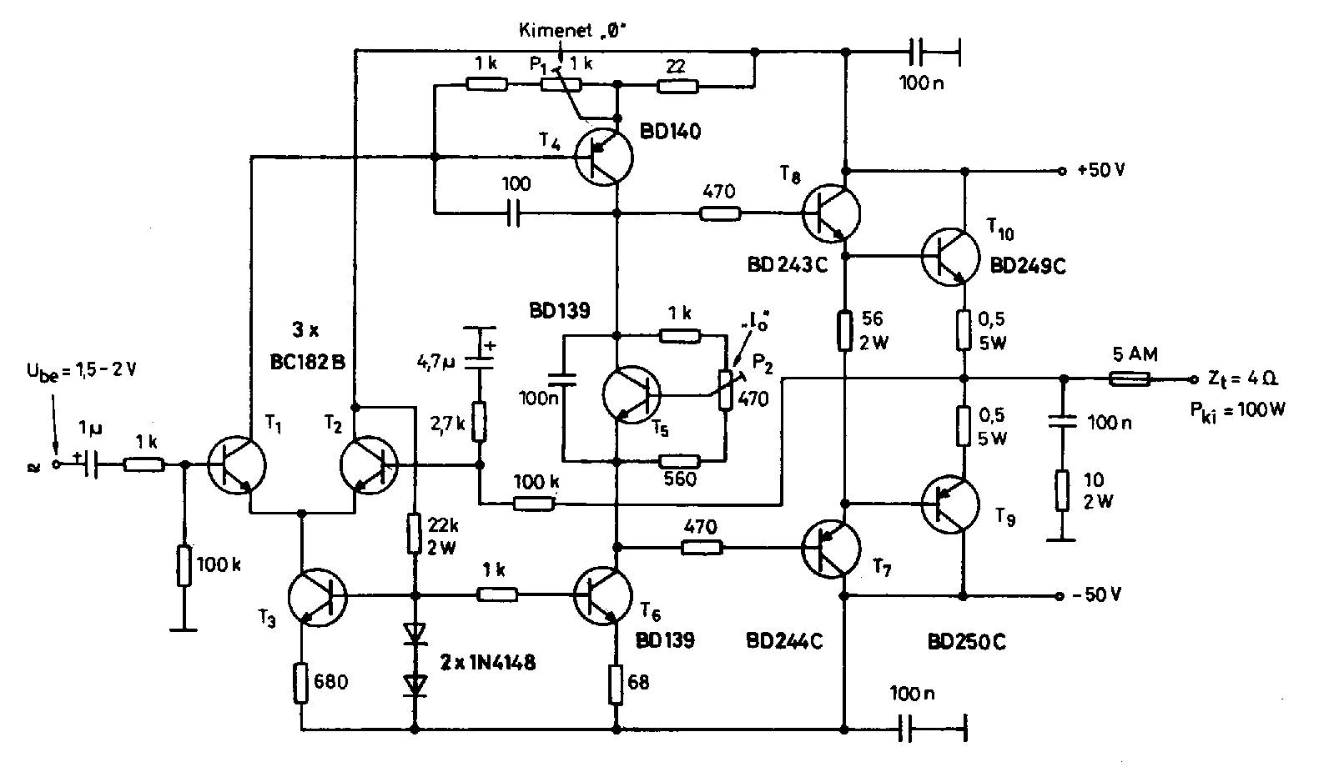
2.Ábra
NYÁK rajz
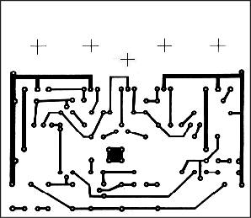

3.Ábra
Beültetési rajz
